Министерство науки и высшего образования Российской Федерации

федеральное государственное автономное

образовательное учреждение высшего образования

«Самарский национальный исследовательский университет

имени академика С.П. Королева»

Институт информатики и кибернетики

Кафедра технической кибернетики

Отчет по лабораторной работе №5

Дисциплина: «Технологии сетевого программирования»

Тема «Финализация приложения и упаковка в Docker»

Выполнили:   
Прохоров С.А.  
Жиляев М.И.

Группа: 6301-010302D

Самара 2025

1. Задание на лабораторную работу

Цель работы: Завершить разработку приложения, связать клиент и сервер, создать Docker-контейнеры и настроить их взаимодействие.

1. **Связывание фронтенда и бэкенда:**
   * Проверить корректность взаимодействия API и клиентского приложения;
   * Обработать возможные ошибки и исключения.
2. **Настройка базы данных в Docker:**
   * Создать Docker-контейнер с PostgreSQL;
   * Настроить подключение к базе данных через переменные окружения.
3. **Упаковка серверной части в Docker:**
   * Написать Dockerfile для backend-сервиса и frontend-приложения;
   * Создать docker-compose.yml для управления сервисами;
   * Настроить .dockerignore для исключения ненужных файлов из сборки образа.
4. **Тестирование работы контейнеров:**
   * Запуск всех контейнеров с помощью docker-compose up;
   * Проверка доступности API и фронтенда.
5. **Оформление отчета:**
   * Описание структуры контейнеризации и настройки окружения;
   * Скриншоты работающего приложения в контейнерах;
   * Описать API в формате таблицы или OpenAPI (Swagger);
   * Описать архитектуру разработанного приложения;
   * Презентация с результатами работы.
6. Выполнение работы
   1. Описание структуры контейнеризации и настройки окружения

Для запуска нашего приложения в Docker используются три контейнера:

t-invest-bd для базы данных

t-invest для сервиса

invest-frontend для сайта

Код docker-compose.yml:

version: '3.8'

services:

  db:

    image: postgres:17

    container_name: t-invest-db

    restart: unless-stopped

    env_file: .env

    environment:

      POSTGRES_USER: ${POSTGRES_USER}

      POSTGRES_PASSWORD: ${POSTGRES_PASSWORD}

      POSTGRES_DB: ${POSTGRES_DB}

    ports:

      - "5432:5432"

    healthcheck:

      test: [ "CMD-SHELL", "pg_isready -U ${POSTGRES_USER} -d ${POSTGRES_DB}" ]

      interval: 3s

      timeout: 5s

    volumes:

      - /var/lib/postgresql/data

    networks:

      - app-tier

  t-invest:

    build:

      context: ../

      dockerfile: docker/Dockerfile

    container_name: t-invest

    depends_on:

      - db

    environment:

      DB_URL: ${DB_URL}

      DB_USERNAME: ${POSTGRES_USER}

      DB_PASSWORD: ${POSTGRES_PASSWORD}

      INVEST_TOKEN: ${INVEST_TOKEN}

    ports:

      - "8080:8080"

    networks:

      - app-tier

  frontend:

    build:

      context: ../invest-frontend

    container_name: invest-frontend

    ports:

      - "3000:3000"

    volumes:

      - ../invest-frontend:/app

      - /app/node_modules

    environment:

      - REACT_APP_API_URL=http://localhost:8080/api/v1

    depends_on:

      - db

      - t-invest

    stdin_open: true

    tty: true

    networks:

      - app-tier

networks:

  app-tier:

    name: app-tier

    driver: bridge

Код Dockerfile для сервиса:

FROM gradle:jdk21-alpine AS dependencies

WORKDIR /opt/app

ENV GRADLE_USER_HOME=/cache

COPY build.gradle.kts settings.gradle.kts ./

RUN gradle :dependencies --no-daemon --stacktrace

FROM gradle:jdk21-alpine AS builder

ENV APP_HOME=/opt/app

WORKDIR $APP_HOME

COPY --from=dependencies /cache /home/gradle/.gradle

COPY --from=dependencies $APP_HOME $APP_HOME

COPY src ./src

RUN gradle :clean :bootJar --no-daemon --stacktrace

FROM eclipse-temurin:21.0.4_7-jre-alpine AS final

ENV APP_HOME=/opt/app

WORKDIR $APP_HOME

COPY --from=builder $APP_HOME/build/libs/*.jar app.jar

EXPOSE 8080

ENTRYPOINT ["java", "-jar", "app.jar"]

Код Dockerfile для сайта:

FROM node:18-alpine

WORKDIR /app

COPY package.json ./

RUN npm install

COPY . .

EXPOSE 3000

CMD ["npm", "start"]

* 1. Скриншоты работающего приложения в контейнерах;

На рисунках 1, 2, 3, 4 представлены скриншоты работы приложения из контейнеров, приложены логи из контейнера с сервисом.

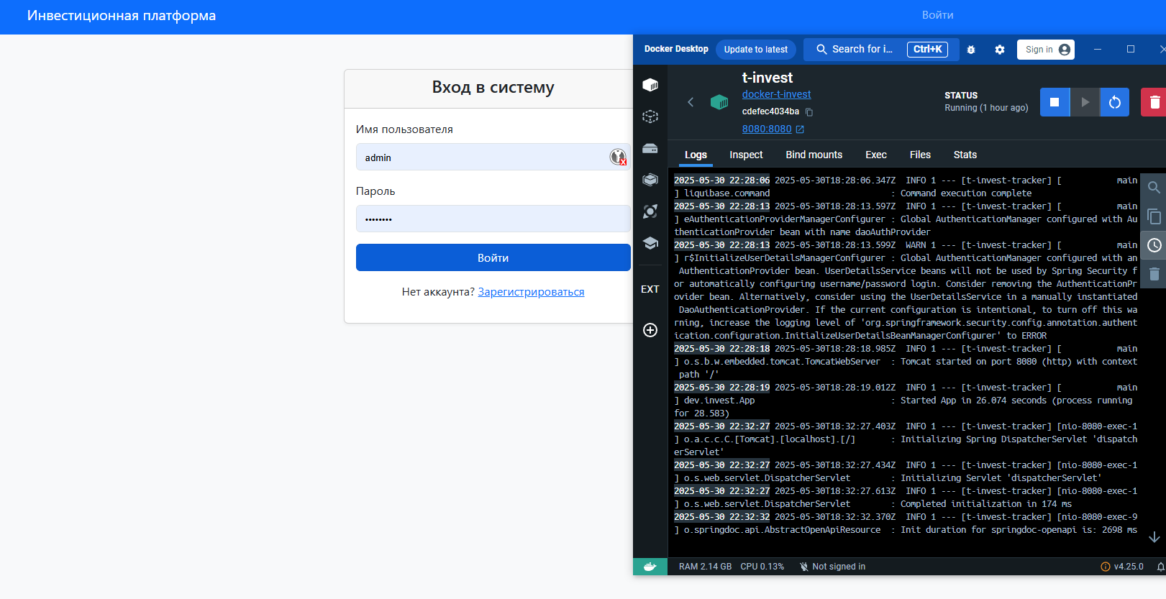

Рисунок 1 – Логи до аутентификации пользователя

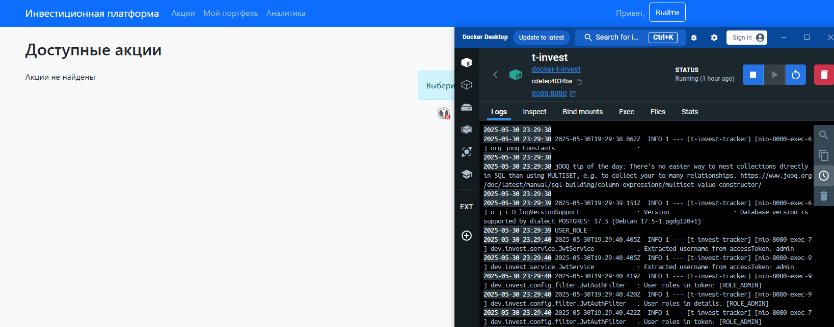

Рисунок 2 – Логи после аутентификации пользователя

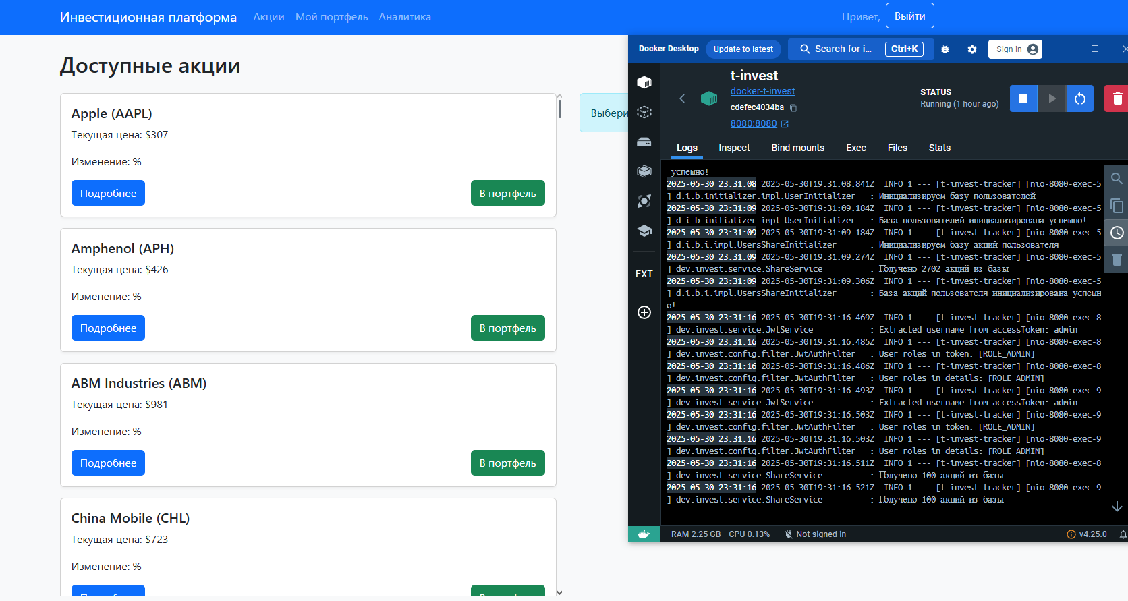

Рисунок 3 – Получение списка всех акций

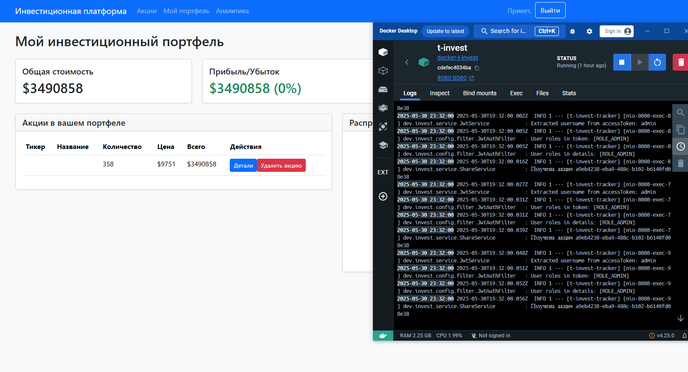

Рисунок 4 – Получение акций пользователя

* 1. Описание структуры OpenAPI

Для описания структуры OpenAPI использован Swagger.

**{**

**"openapi": "3.1.0",**

**"info": {**

**"title": "Invest API",**

**"version": "1.0.0"**

**},**

**"servers": [**

**{**

**"url": "http://localhost:8080"**

**}**

**],**

**"tags": [**

**{**

**"name": "forecast-controller",**

**"description": "API РџСЂРѕРіРЅРѕР·РѕРІ РїРѕ Р°РєС†РёСЏРј"**

**},**

**{**

**"name": "user-controller",**

**"description": "API РґР»СЏ СЂР°Р±РѕС‚С‹ СЃ РїРѕР»СЊР·РѕРІР°С‚РµР»СЏРјРё"**

**},**

**{**

**"name": "fundamental-controller",**

**"description": "API Р¤СѓРЅРґР°РјРµРЅС‚Р°Р»СЊРЅС‹С… РїСЂРѕРіРЅРѕР·РѕРІ РїРѕ Р°РєС†РёСЏРј"**

**},**

**{**

**"name": "share-controller",**

**"description": "API РґР»СЏ СЂР°Р±РѕС‚С‹ СЃ Р°РєС†РёСЏРјРё"**

**}**

**],**

**"paths": {**

**"/api/v1/user/{uuid}": {**

**"get": {**

**"tags": [**

**"user-controller"**

**],**

**"summary": "РџРѕР»СѓС‡РёС‚СЊ РїРѕР»СЊР·РѕРІР°С‚РµР»СЏ РїРѕ РµРіРѕ РёРґРµРЅС‚РёС„РёРєР°С‚РѕСЂСѓ",**

**"operationId": "findUserByUid",**

**"parameters": [**

**{**

**"name": "uuid",**

**"in": "path",**

**"required": true,**

**"schema": {**

**"type": "string",**

**"format": "uuid"**

**}**

**}**

**],**

**"responses": {**

**"200": {**

**"description": "OK",**

**"content": {**

**"*/*": {**

**"schema": {**

**"$ref": "#/components/schemas/UserDto"**

**}**

**}**

**}**

**}**

**}**

**},**

**"put": {**

**"tags": [**

**"user-controller"**

**],**

**"summary": "РћР±РЅРѕРІРёС‚СЊ РїРѕР»СЊР·РѕРІР°С‚РµР»СЏ РїРѕ РёРґРµРЅС‚РёС„РёРєР°С‚РѕСЂСѓ",**

**"operationId": "updateUser",**

**"parameters": [**

**{**

**"name": "uuid",**

**"in": "path",**

**"required": true,**

**"schema": {**

**"type": "string",**

**"format": "uuid"**

**}**

**}**

**],**

**"requestBody": {**

**"content": {**

**"application/json": {**

**"schema": {**

**"$ref": "#/components/schemas/UpdateUserRequest"**

**}**

**}**

**},**

**"required": true**

**},**

**"responses": {**

**"200": {**

**"description": "OK",**

**"content": {**

**"*/*": {**

**"schema": {**

**"$ref": "#/components/schemas/UserDto"**

**}**

**}**

**}**

**}**

**}**

**},**

**"delete": {**

**"tags": [**

**"user-controller"**

**],**

**"summary": "РЈРґР°Р»РёС‚СЊ РїРѕР»СЊР·РѕРІР°С‚РµР»СЏ РїРѕ РёРґРµРЅС‚РёС„РёРєР°С‚РѕСЂСѓ",**

**"operationId": "deleteUser",**

**"parameters": [**

**{**

**"name": "uuid",**

**"in": "path",**

**"required": true,**

**"schema": {**

**"type": "string",**

**"format": "uuid"**

**}**

**}**

**],**

**"responses": {**

**"200": {**

**"description": "OK"**

**}**

**}**

**}**

**},**

**"/api/v1/share/{uuid}": {**

**"get": {**

**"tags": [**

**"share-controller"**

**],**

**"summary": "РџРѕР»СѓС‡РёС‚СЊ Р°РєС†РёСЋ РїРѕ РµС‘ РёРґРµРЅС‚РёС„РёРєР°С‚РѕСЂСѓ",**

**"operationId": "findShareByUid",**

**"parameters": [**

**{**

**"name": "uuid",**

**"in": "path",**

**"required": true,**

**"schema": {**

**"type": "string",**

**"format": "uuid"**

**}**

**}**

**],**

**"responses": {**

**"200": {**

**"description": "OK",**

**"content": {**

**"*/*": {**

**"schema": {**

**"$ref": "#/components/schemas/ShareDto"**

**}**

**}**

**}**

**}**

**}**

**},**

**"put": {**

**"tags": [**

**"share-controller"**

**],**

**"summary": "РћР±РЅРѕРІРёС‚СЊ Р°РєС†РёСЋ РїРѕ РёРґРµРЅС‚РёС„РёРєР°С‚РѕСЂСѓ",**

**"operationId": "updateShare",**

**"parameters": [**

**{**

**"name": "uuid",**

**"in": "path",**

**"required": true,**

**"schema": {**

**"type": "string",**

**"format": "uuid"**

**}**

**}**

**],**

**"requestBody": {**

**"content": {**

**"application/json": {**

**"schema": {**

**"$ref": "#/components/schemas/UpdateShareRequest"**

**}**

**}**

**},**

**"required": true**

**},**

**"responses": {**

**"200": {**

**"description": "OK",**

**"content": {**

**"*/*": {**

**"schema": {**

**"$ref": "#/components/schemas/ShareDto"**

**}**

**}**

**}**

**}**

**}**

**},**

**"delete": {**

**"tags": [**

**"share-controller"**

**],**

**"summary": "РЈРґР°Р»РёС‚СЊ Р°РєС†РёСЋ РїРѕ РёРґРµРЅС‚РёС„РёРєР°С‚РѕСЂСѓ",**

**"operationId": "deleteShare",**

**"parameters": [**

**{**

**"name": "uuid",**

**"in": "path",**

**"required": true,**

**"schema": {**

**"type": "string",**

**"format": "uuid"**

**}**

**}**

**],**

**"responses": {**

**"200": {**

**"description": "OK"**

**}**

**}**

**}**

**},**

**"/api/v1/fundamental/{uuid}": {**

**"get": {**

**"tags": [**

**"fundamental-controller"**

**],**

**"summary": "РџРѕР»СѓС‡РёС‚СЊ С„СѓРЅРґР°РјРµРЅС‚Р°Р»СЊРЅС‹Р№ РїСЂРѕРіРЅРѕР· РїРѕ РµРіРѕ РёРґРµРЅС‚РёС„РёРєР°С‚РѕСЂСѓ",**

**"operationId": "findFundamentalForecastByUid",**

**"parameters": [**

**{**

**"name": "uuid",**

**"in": "path",**

**"required": true,**

**"schema": {**

**"type": "string",**

**"format": "uuid"**

**}**

**}**

**],**

**"responses": {**

**"200": {**

**"description": "OK",**

**"content": {**

**"*/*": {**

**"schema": {**

**"$ref": "#/components/schemas/FundamentalDto"**

**}**

**}**

**}**

**}**

**}**

**},**

**"put": {**

**"tags": [**

**"fundamental-controller"**

**],**

**"summary": "РћР±РЅРѕРІРёС‚СЊ С„СѓРЅРґР°РјРµРЅС‚Р°Р»СЊРЅС‹Р№ РїСЂРѕРіРЅРѕР· РїРѕ РёРґРµРЅС‚РёС„РёРєР°С‚РѕСЂСѓ",**

**"operationId": "updateFundamentalForecast",**

**"parameters": [**

**{**

**"name": "uuid",**

**"in": "path",**

**"required": true,**

**"schema": {**

**"type": "string",**

**"format": "uuid"**

**}**

**}**

**],**

**"requestBody": {**

**"content": {**

**"application/json": {**

**"schema": {**

**"$ref": "#/components/schemas/UpdateFundamentalRequest"**

**}**

**}**

**},**

**"required": true**

**},**

**"responses": {**

**"200": {**

**"description": "OK",**

**"content": {**

**"*/*": {**

**"schema": {**

**"$ref": "#/components/schemas/FundamentalDto"**

**}**

**}**

**}**

**}**

**}**

**},**

**"delete": {**

**"tags": [**

**"fundamental-controller"**

**],**

**"summary": "РЈРґР°Р»РёС‚СЊ С„СѓРЅРґР°РјРµРЅС‚Р°Р»СЊРЅС‹Р№ РїСЂРѕРіРЅРѕР· РїРѕ РёРґРµРЅС‚РёС„РёРєР°С‚РѕСЂСѓ",**

**"operationId": "deleteFundamentalForecast",**

**"parameters": [**

**{**

**"name": "uuid",**

**"in": "path",**

**"required": true,**

**"schema": {**

**"type": "string",**

**"format": "uuid"**

**}**

**}**

**],**

**"responses": {**

**"200": {**

**"description": "OK"**

**}**

**}**

**}**

**},**

**"/api/v1/forecast/{uuid}": {**

**"get": {**

**"tags": [**

**"forecast-controller"**

**],**

**"summary": "РџРѕР»СѓС‡РёС‚СЊ РїСЂРѕРіРЅРѕР· РїРѕ РµРіРѕ РёРґРµРЅС‚РёС„РёРєР°С‚РѕСЂСѓ",**

**"operationId": "findForecastByUid",**

**"parameters": [**

**{**

**"name": "uuid",**

**"in": "path",**

**"required": true,**

**"schema": {**

**"type": "string",**

**"format": "uuid"**

**}**

**}**

**],**

**"responses": {**

**"200": {**

**"description": "OK",**

**"content": {**

**"*/*": {**

**"schema": {**

**"$ref": "#/components/schemas/ForecastDto"**

**}**

**}**

**}**

**}**

**}**

**},**

**"put": {**

**"tags": [**

**"forecast-controller"**

**],**

**"summary": "РћР±РЅРѕРІРёС‚СЊ РїСЂРѕРіРЅРѕР· РїРѕ РёРґРµРЅС‚РёС„РёРєР°С‚РѕСЂСѓ",**

**"operationId": "updateForecast",**

**"parameters": [**

**{**

**"name": "uuid",**

**"in": "path",**

**"required": true,**

**"schema": {**

**"type": "string",**

**"format": "uuid"**

**}**

**}**

**],**

**"requestBody": {**

**"content": {**

**"application/json": {**

**"schema": {**

**"$ref": "#/components/schemas/UpdateForecastRequest"**

**}**

**}**

**},**

**"required": true**

**},**

**"responses": {**

**"200": {**

**"description": "OK",**

**"content": {**

**"*/*": {**

**"schema": {**

**"$ref": "#/components/schemas/ForecastDto"**

**}**

**}**

**}**

**}**

**}**

**},**

**"delete": {**

**"tags": [**

**"forecast-controller"**

**],**

**"summary": "РЈРґР°Р»РёС‚СЊ РїСЂРѕРіРЅРѕР· РїРѕ РёРґРµРЅС‚РёС„РёРєР°С‚РѕСЂСѓ",**

**"operationId": "deleteForecast",**

**"parameters": [**

**{**

**"name": "uuid",**

**"in": "path",**

**"required": true,**

**"schema": {**

**"type": "string",**

**"format": "uuid"**

**}**

**}**

**],**

**"responses": {**

**"200": {**

**"description": "OK"**

**}**

**}**

**}**

**},**

**"/api/v1/user": {**

**"get": {**

**"tags": [**

**"user-controller"**

**],**

**"summary": "РџРѕР»СѓС‡РёС‚СЊ РІСЃРµС… РїРѕР»СЊР·РѕРІР°С‚РµР»РµР№",**

**"operationId": "findAllUsers",**

**"responses": {**

**"200": {**

**"description": "OK",**

**"content": {**

**"*/*": {**

**"schema": {**

**"type": "array",**

**"items": {**

**"$ref": "#/components/schemas/UserDto"**

**}**

**}**

**}**

**}**

**}**

**}**

**},**

**"post": {**

**"tags": [**

**"user-controller"**

**],**

**"summary": "РЎРѕР·РґР°С‚СЊ РЅРѕРІРѕРіРѕ РїРѕР»СЊР·РѕРІР°С‚РµР»СЏ",**

**"operationId": "createUser",**

**"requestBody": {**

**"content": {**

**"application/json": {**

**"schema": {**

**"$ref": "#/components/schemas/CreateUserRequest"**

**}**

**}**

**},**

**"required": true**

**},**

**"responses": {**

**"200": {**

**"description": "OK",**

**"content": {**

**"*/*": {**

**"schema": {**

**"$ref": "#/components/schemas/UserDto"**

**}**

**}**

**}**

**}**

**}**

**}**

**},**

**"/api/v1/share": {**

**"get": {**

**"tags": [**

**"share-controller"**

**],**

**"summary": "РџРѕР»СѓС‡РёС‚СЊ РІСЃРµ Р°РєС†РёРё",**

**"operationId": "findAllShares",**

**"responses": {**

**"200": {**

**"description": "OK",**

**"content": {**

**"*/*": {**

**"schema": {**

**"type": "array",**

**"items": {**

**"$ref": "#/components/schemas/ShareDto"**

**}**

**}**

**}**

**}**

**}**

**}**

**},**

**"post": {**

**"tags": [**

**"share-controller"**

**],**

**"summary": "РЎРѕР·РґР°С‚СЊ РЅРѕРІСѓСЋ Р°РєС†РёСЋ",**

**"operationId": "createShare",**

**"requestBody": {**

**"content": {**

**"application/json": {**

**"schema": {**

**"$ref": "#/components/schemas/CreateShareRequest"**

**}**

**}**

**},**

**"required": true**

**},**

**"responses": {**

**"200": {**

**"description": "OK",**

**"content": {**

**"*/*": {**

**"schema": {**

**"$ref": "#/components/schemas/ShareDto"**

**}**

**}**

**}**

**}**

**}**

**}**

**},**

**"/api/v1/fundamental": {**

**"get": {**

**"tags": [**

**"fundamental-controller"**

**],**

**"summary": "РџРѕР»СѓС‡РёС‚СЊ РІСЃРµ С„СѓРЅРґР°РјРµРЅС‚Р°Р»СЊРЅС‹Рµ РїСЂРѕРіРЅРѕР·С‹ РїРѕ Р°РєС†РёСЏРј",**

**"operationId": "findAllFundamentalForecasts",**

**"responses": {**

**"200": {**

**"description": "OK",**

**"content": {**

**"*/*": {**

**"schema": {**

**"type": "array",**

**"items": {**

**"$ref": "#/components/schemas/FundamentalDto"**

**}**

**}**

**}**

**}**

**}**

**}**

**},**

**"post": {**

**"tags": [**

**"fundamental-controller"**

**],**

**"summary": "РЎРѕР·РґР°С‚СЊ С„СѓРЅРґР°РјРµС‚РЅР°Р»СЊРЅС‹Р№ РїСЂРѕРіРЅРѕР· РїРѕ Р°РєС†РёСЏРј",**

**"operationId": "createFundamentalForecast",**

**"requestBody": {**

**"content": {**

**"application/json": {**

**"schema": {**

**"$ref": "#/components/schemas/CreateFundamentalRequest"**

**}**

**}**

**},**

**"required": true**

**},**

**"responses": {**

**"200": {**

**"description": "OK",**

**"content": {**

**"*/*": {**

**"schema": {**

**"$ref": "#/components/schemas/FundamentalDto"**

**}**

**}**

**}**

**}**

**}**

**}**

**},**

**"/api/v1/forecast": {**

**"get": {**

**"tags": [**

**"forecast-controller"**

**],**

**"summary": "РџРѕР»СѓС‡РёС‚СЊ РІСЃРµ РїСЂРѕРіРЅРѕР·С‹ РїРѕ Р°РєС†РёСЏРј",**

**"operationId": "findAllForecasts",**

**"responses": {**

**"200": {**

**"description": "OK",**

**"content": {**

**"*/*": {**

**"schema": {**

**"type": "array",**

**"items": {**

**"$ref": "#/components/schemas/ForecastDto"**

**}**

**}**

**}**

**}**

**}**

**}**

**},**

**"post": {**

**"tags": [**

**"forecast-controller"**

**],**

**"summary": "РЎРѕР·РґР°С‚СЊ РїСЂРѕРіРЅРѕР· РїРѕ Р°РєС†РёСЏРј",**

**"operationId": "createForecast",**

**"requestBody": {**

**"content": {**

**"application/json": {**

**"schema": {**

**"$ref": "#/components/schemas/CreateForecastRequest"**

**}**

**}**

**},**

**"required": true**

**},**

**"responses": {**

**"200": {**

**"description": "OK",**

**"content": {**

**"*/*": {**

**"schema": {**

**"$ref": "#/components/schemas/ForecastDto"**

**}**

**}**

**}**

**}**

**}**

**}**

**}**

**},**

**"components": {**

**"schemas": {**

**"UpdateUserRequest": {**

**"type": "object"**

**},**

**"UserDto": {**

**"type": "object"**

**},**

**"UpdateShareRequest": {**

**"type": "object"**

**},**

**"ShareDto": {**

**"type": "object"**

**},**

**"UpdateFundamentalRequest": {**

**"type": "object"**

**},**

**"FundamentalDto": {**

**"type": "object"**

**},**

**"UpdateForecastRequest": {**

**"type": "object"**

**},**

**"ForecastDto": {**

**"type": "object"**

**},**

**"CreateUserRequest": {**

**"type": "object"**

**},**

**"CreateShareRequest": {**

**"type": "object"**

**},**

**"CreateFundamentalRequest": {**

**"type": "object"**

**},**

**"CreateForecastRequest": {**

**"type": "object"**

**}**

**}**

**}**

**}**

* 1. Описание архитектуры разработанного приложения

Пользователь может отслеживать акции своего ивестиционного портфеля, просматривать информацию о них в удобном виде и управлять ими.

Пользователь просматривает и выбирает акции на сайте, туда они поступают через сервер из базы данных.



Рисунок 5 – Схема взаимодействия компонентов приложения